ผู้บริหารโรงเรียนสุเหร่าใหม่
รองผู้อำนวยการ โทร 02-3212559
ชื่อ ................... สกุล .................
รองผู้อำนวยการ โทร 02.................

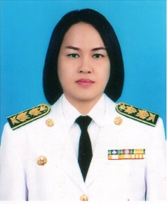
ผู้อำนวยการ โทร 02-3212559
ชื่อ นางสาวพิมล สกุล มาประกอบ

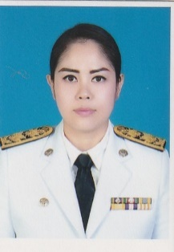

นางสาวณัฐฐา ศรีนวลไสว

จำนวนอัตรากำลัง

ข้าราชการ จำนวน ..........23........... คน
- ชาย ............6............. คน หญิง .........17.............. คน
ลูกจ้างประจำ จำนวน ...........4.............คน
- ชาย ............2............... คน หญิง ...........2............ คน
ลูกจ้างชั่วคราว จำนวน ............2...........คน
- ชาย ...........-................. คน หญิง .........2.............. คน
หมายเหตุ : อายุงาน มากกว่า 1 ปี รวม ผอ. และรอง ผอ.
ข้อมูลนักเรียน

ระดับ | ชาย | หญิง | รวม
อนุบาล | 45 | 28 | 73
ประถมศึกษา | 146 | 120 | 266
มัธยมศึกษาตอนต้น | 54 | 39 | 93
มัธยมศึกษาตอนปลาย | - | - | -
รวม | 245 | 187 | 432

ข้อมูลครู

ครูไทย | ต่ำกว่า ป.ตรี | ป.ตรี | ป.โท | ป.เอก | รวม
ข้าราชการ | 1 | 13 | 8 | 1 | 23
อัตราจ้าง | - | - | - | - | -
รวม | 1 | 13 | 8 | 1 | 23
ครูต่างชาติ | ต่ำกว่า ป.ตรี | ป.ตรี | ป.โท | ป.เอก | รวม
สัญชาติ......... | - | - | - | - | -
สัญชาติ......... | - | - | - | - | -
สัญชาติ......... | - | - | - | - | -
รวม | - | - | - | - | -
รวมทั้งสิ้น | 1 | 13 | 8 | 1 | 23

เงินนอกงบประมาณ
เงินอุดหนุนทั่วไป | รัฐบาล | กทม. | รวม | จ่าย | คงเหลือ
การจัดการศึกษา | - | - | - | - | -
อาหารเสริม (นม) | 463,003.50.- | - | 463,003.50.- | - | 463,003.50.-
อาหารกลางวัน | 1,365,408.- | 129,300.- | 1,494,708.- | 47,853.- | 1,446,855.-
อาหารเช้า | - | 646,500.- | 646,500.- | 226,980.- | 419,520.-
อื่นๆ(ถ้ามี) | - | - | - | - | -
รวม | 1,828,411.50.- | 775,800.- | 2,604,211.50.- | 274,833.- | 2,329,378.50

เงินบริจาค | นักเรียน/ผู้ปกครอง | บริษัทเอกชน/สมาคม/ชมและอื่นๆ | รวม | จ่าย | คงเหลือ
(เรื่อง).......................... | - | 108,966.81 | 108,966.81 | - | 108,966.81
 | - | - | - | - | -
 | - | - | - | - | -
รวม | - | 108,966.81 | 108,966.81 | - | 108,966.81

เงินสมาคมครูผู้ปกครอง | จำนวนเงิน | หมายเหตุ
ไม่มี | - | -
รวม | - | -

